Öröm útja 7. állomás
A föltámadt Jézus hatalmat ad tanítványainak a bűnök bocsánatára

P.: Föltámadott az Úr a sírból. Alleluja!
N.: Ki értünk a keresztfán függött. Alleluja!

– Béke veletek! Ahogy engem küldött az Atya, úgy küldelek én is titeket.
Ezt mondván rájuk lehelt, és így folytatta:
– Vegyétek a Szentlelket! Akiknek megbocsátjátok a bűneit, azok bocsánatot nyernek, és akiket megőriztek, azok megmaradnak. (Jn 20,21-23)
Milyen bíztató és szép és megdöbbentő ez a megfogalmazás, fordítás. Nem a bűnök megtartása van szembeállítva azok megbocsátásával, hanem az apostolok két feladatát állítja egymás mellé a szöveg: a bűnbocsátást és a megőrzést! Az Isten irgalmasságának végtelenségét mutatja ez!
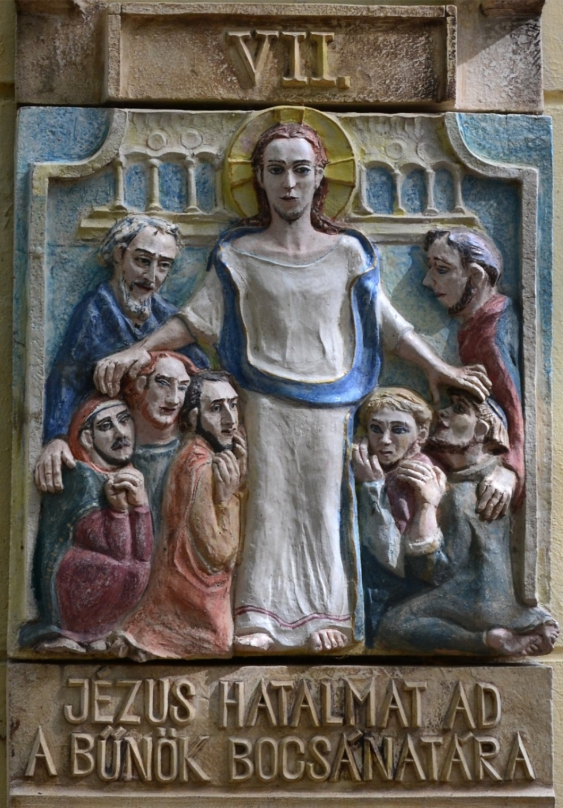
Az Örömút Dunaszentmiklós, 2011
Az Úr Jézus Krisztus lelkünk és testünk orvosa, aki a bénának megbocsátotta bűneit, és visszaadta teste egészségét, úgy akarta, hogy Egyháza a Szentlélek erejével folytassa gyógyító és üdvözítő művét, saját tagjaira vonatkozóan is. Ez a gyógyítás két szentségének célja: a bűnbánat és a betegek kenete szentségéé. (KEK 1421)

A dunaszerdahelyi Via Lucis, Örömút a templom külső falán nyert elhelyezést. Kerezsi Gyöngyi kerámia képei a szokásos keresztúti stációkhoz hasonlóan azonos méretben jelenítik meg a különböző eseményeket. Érdemes mindegyiket megnézni! https://www.kozterkep.hu/18921/az-oromut

Kerezsi Gyöngyi keramikus, (Budapest, 1943 – )
Szakmai tanulmányait a Ferenczy István Képzőművész Körben és a Dési Huber Szabadiskolában kezdte Kőfalvi Gyula és Laborcz Ferenc irányításával, majd 1967-ben végzett a Magyar Iparművészeti Főiskola kerámia szakán, mestere Csekovszky Árpád volt. Több alkalommal dolgozott a Kecskeméti Nemzetközi Kerámia Stúdióban és a Siklósi Kerámia Alkotótelepen.
A főiskola elvégzése után néhány évig alacsony tüzű anyagokkal dolgozott, főleg figurális munkákat, készleteket és dísztárgyakat készített. A Kecskeméti Nemzetközi Kerámia Stúdióban megtanulta a gipszforma készítést és megismerkedett a különböző magas tüzű mázakkal. Az utóbbi időben szívesen készít magas tüzű raku tárgyakat és kisplasztikákat.
Mesterei . Kőfalvi Gyula, Laborcz Ferenc, Csekovszky Árpád.

